# 复习课

## 第一部分（约占5%）

## 第一章和第二章（重在理解）

## 第二部分（约占35%~40%）

## 第三章 通过搜索进行问题求解

1、什么是无信息搜索算法？什么是有信息搜索算法？

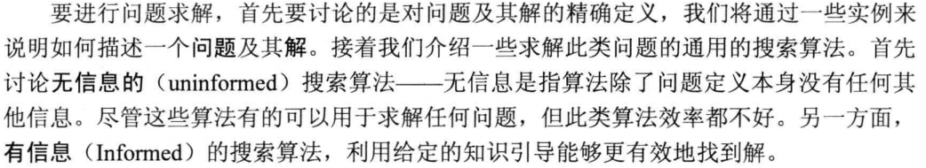

2、搜索问题的形式化：问题的形式化描述及其解。

八数码问题的形式化

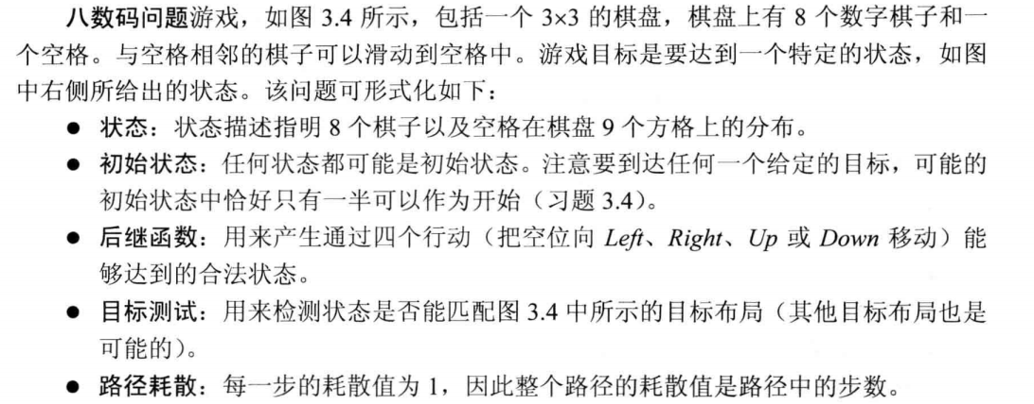

八皇后问题的形式化

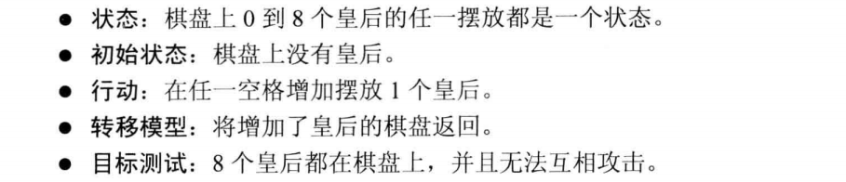

3、评价算法的性能

完备性、最优性、时间复杂度、空间复杂度

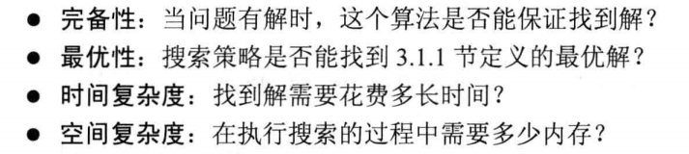

4、什么是图搜索、什么是树搜索？

5、一般的图搜索？一般的树搜索？

6、常见的无信息搜索：深度优先、宽度优先、一致代价、深度受限、迭代加深的深度优先搜索、双向搜索。

7、常见无信息搜索算法的评价（图3.21）

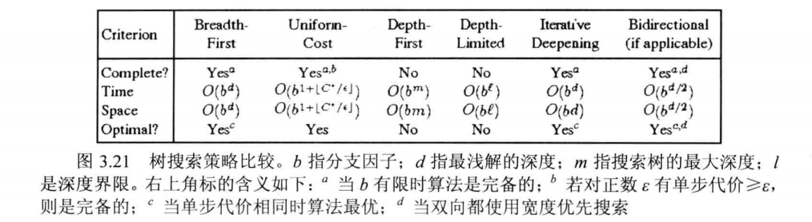

8、有信息（启发式）搜索

贪婪最佳优先搜索、A*搜索

9、A*搜索：

可纳性、一致性、信息度

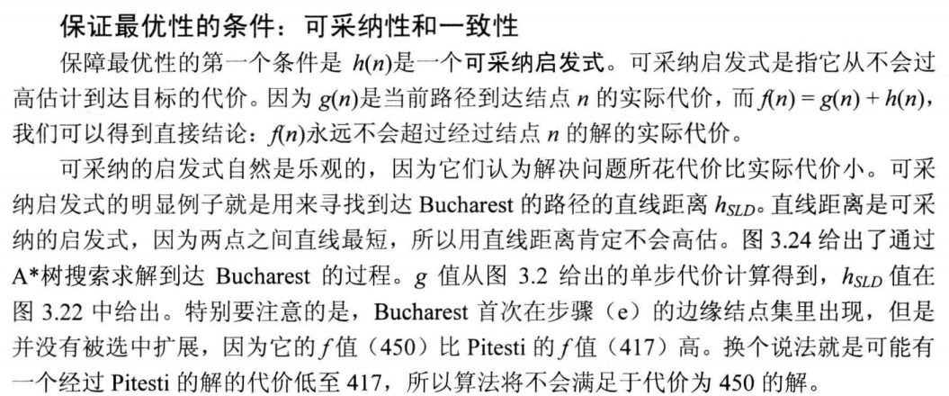

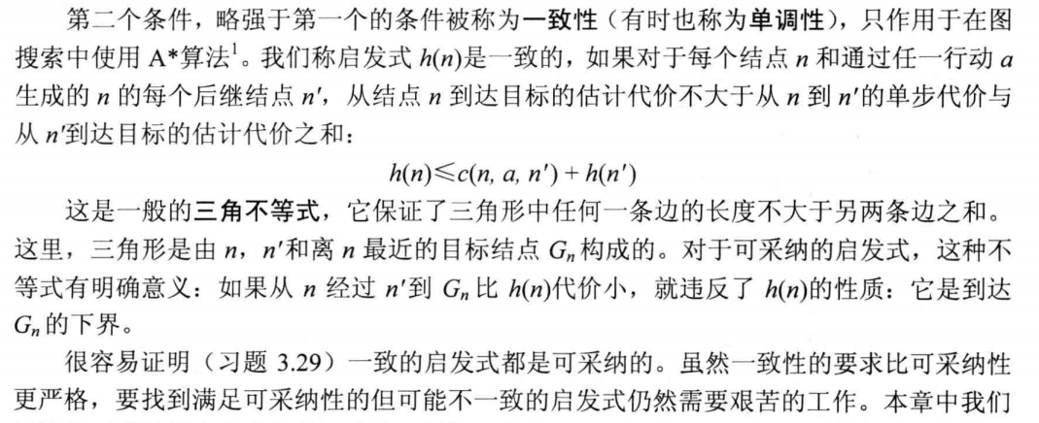

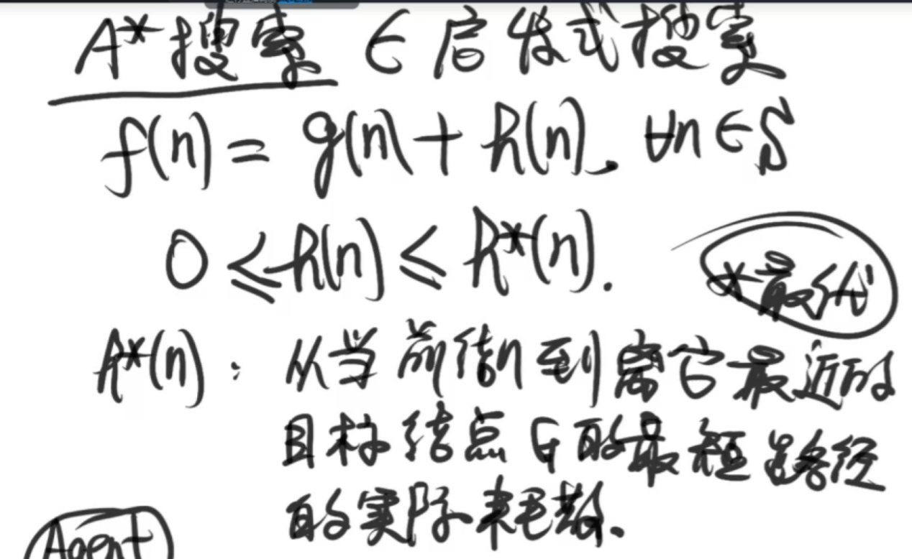

启发函数的设计：重点掌握基于松弛的方法（如八数码问题中）

怎样理解A*搜索中的剪枝

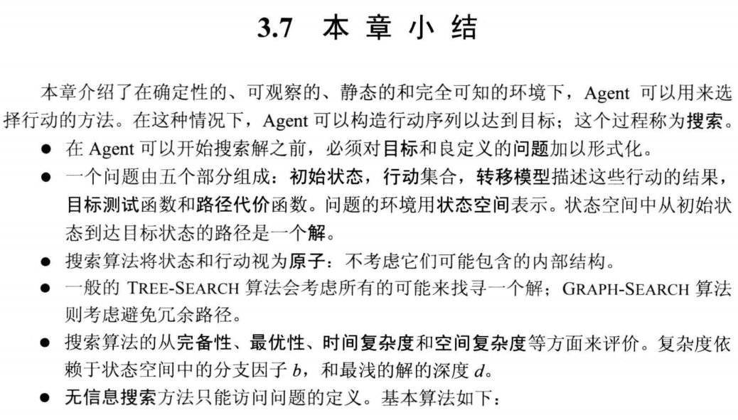

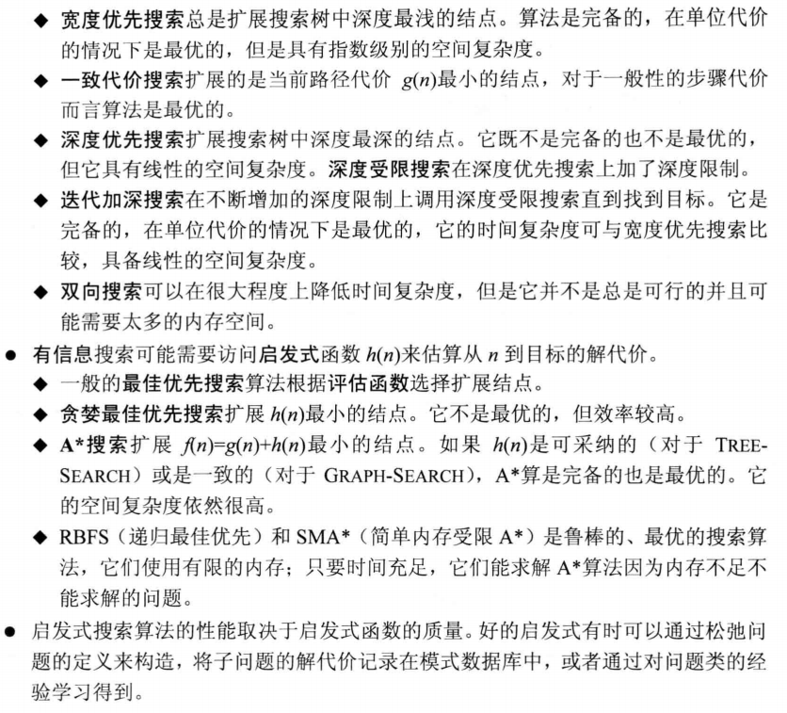

## 第四章 超越经典搜索

1、什么是局部搜索算法？

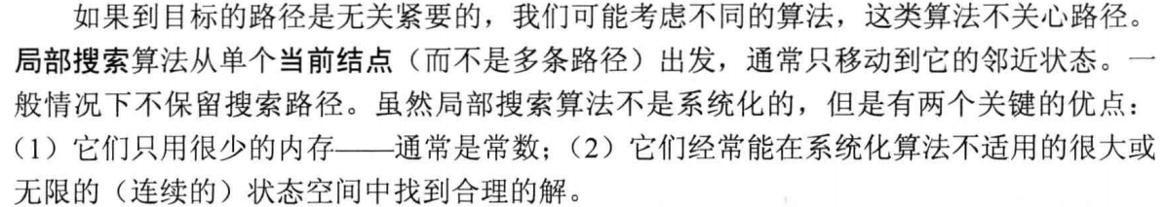

1. 爬山法

常见的爬山策略：最陡上升、随机爬山、首选爬山、随机重启

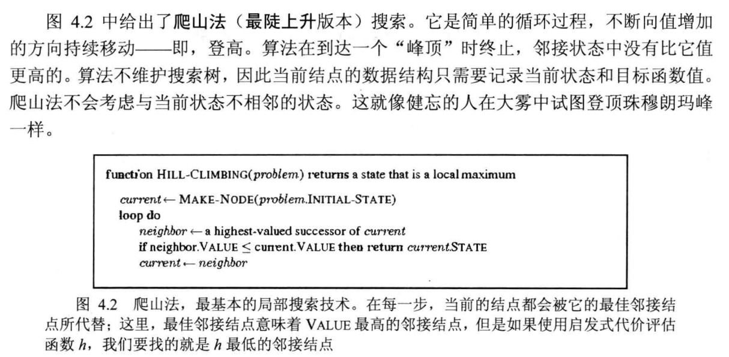



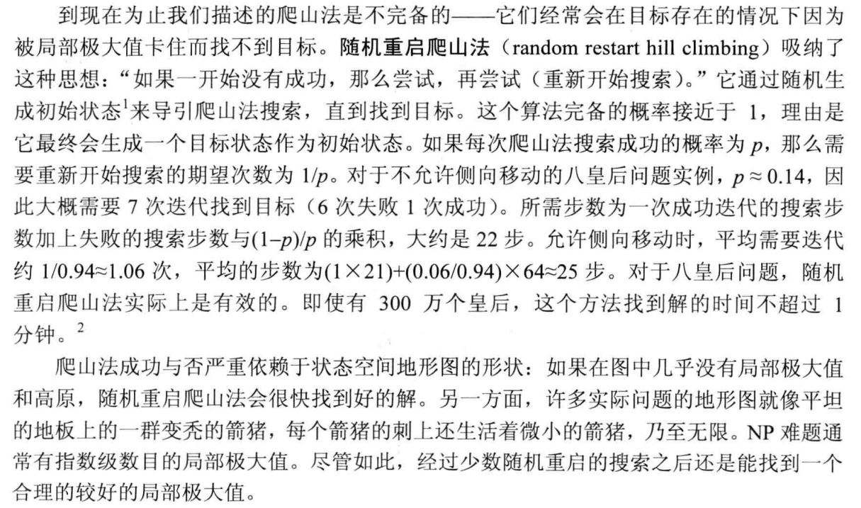

八数码问题中的爬山法，以及组合策略的评价。

1. 模拟退火搜索

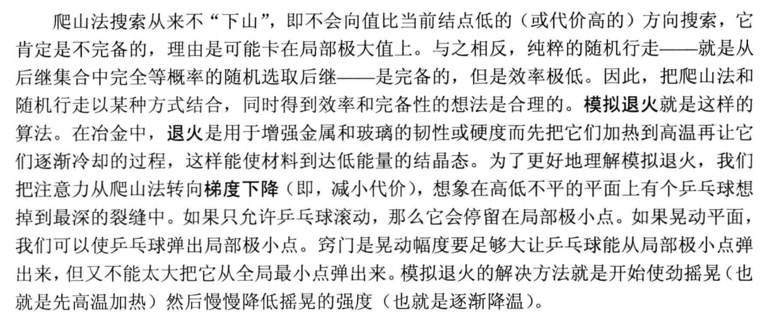

模拟退火算法

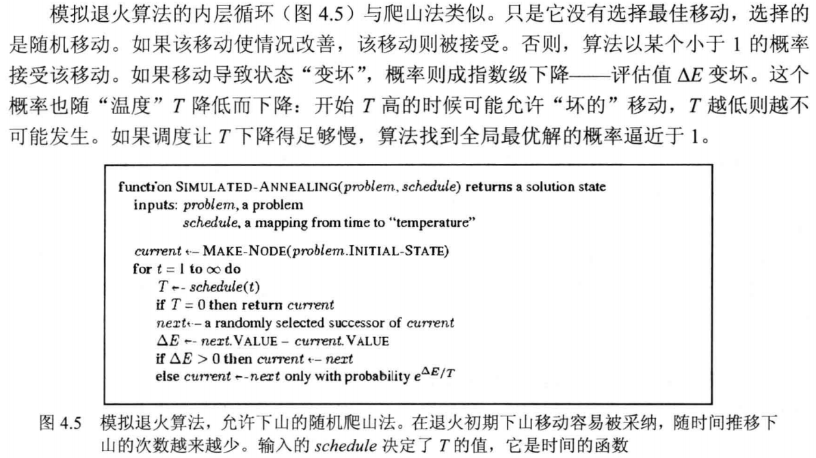

理解其随机移动（结合图4.5的算法理解）

1. 局部束搜索

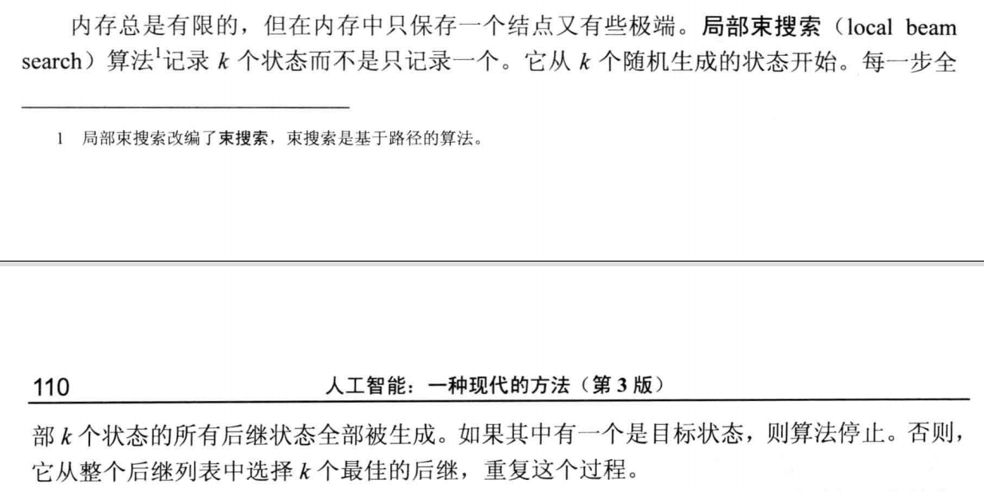

5、遗传算法

三个主要算子：选择、交叉、变异。

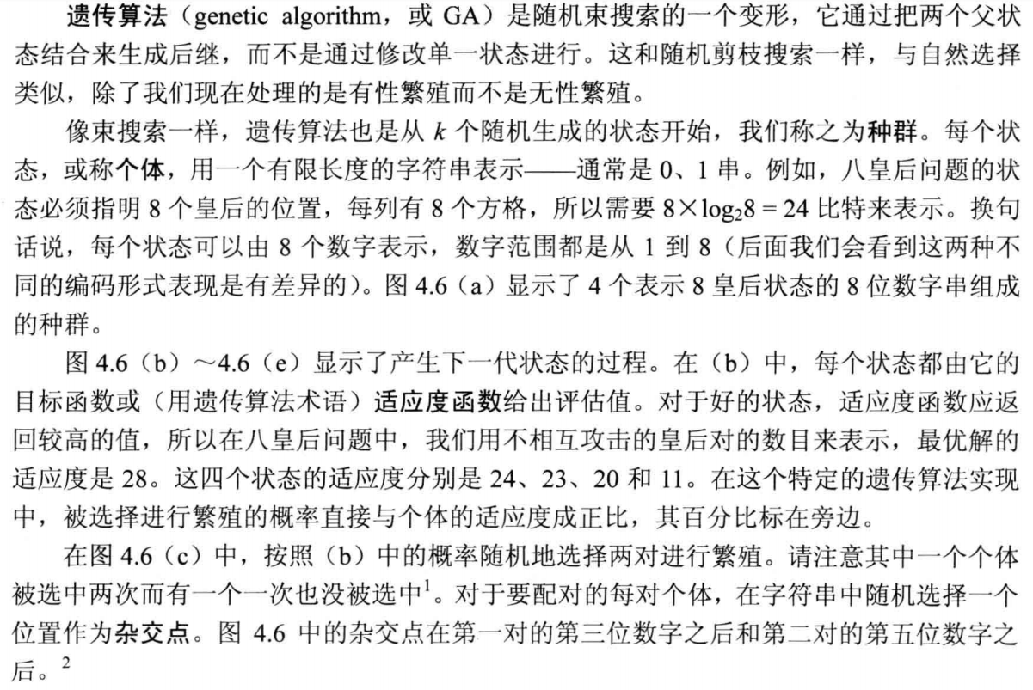

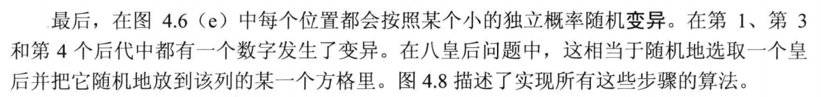

遗传算法



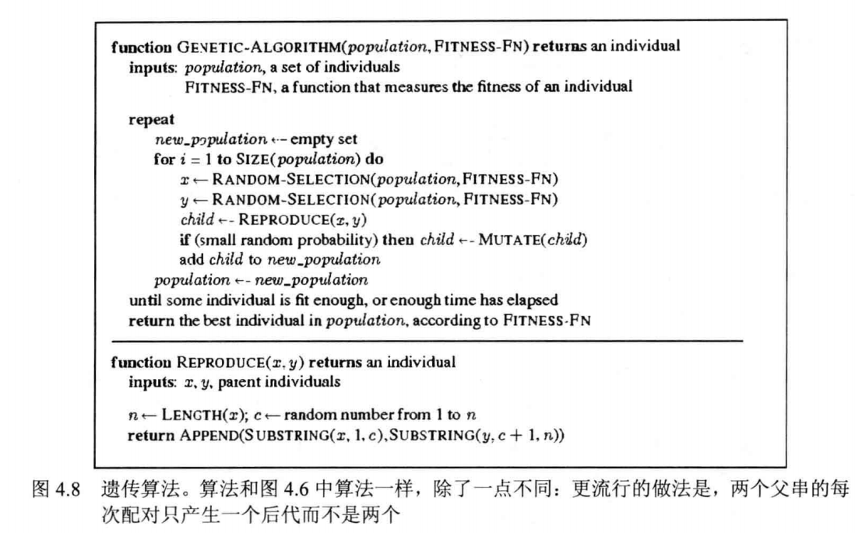

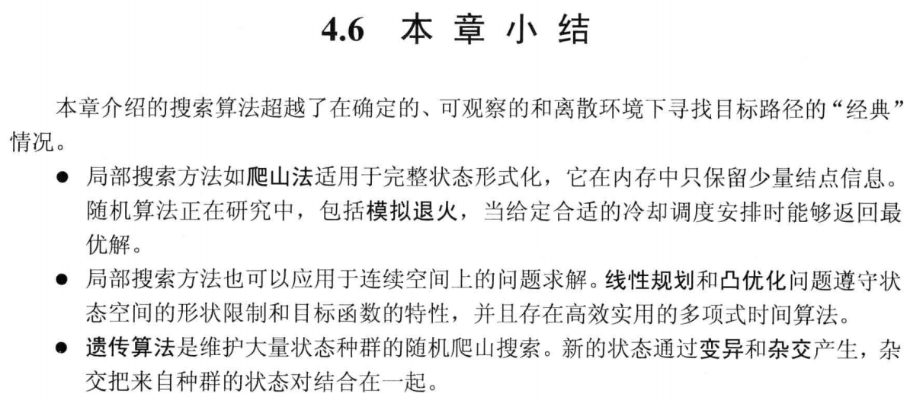

## 第五章 对抗搜索

1、博弈树。2022-03-18 8：30

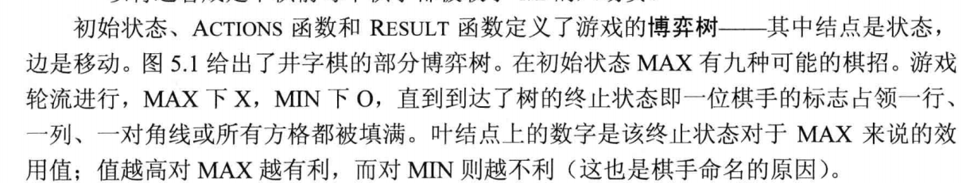

1. 极小极大原理

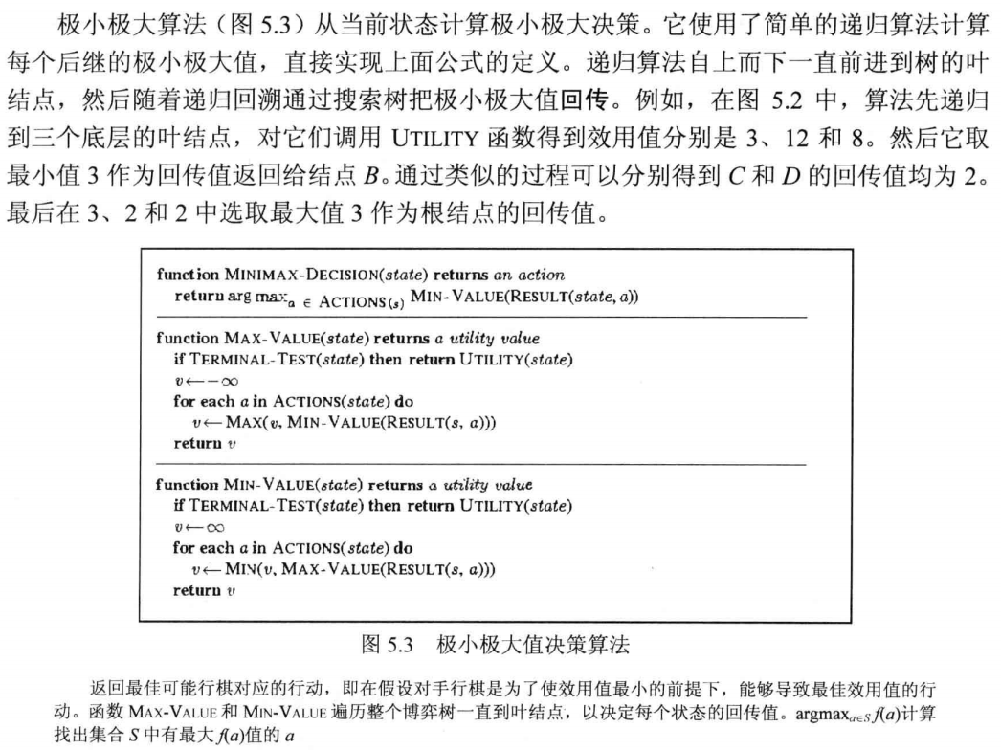

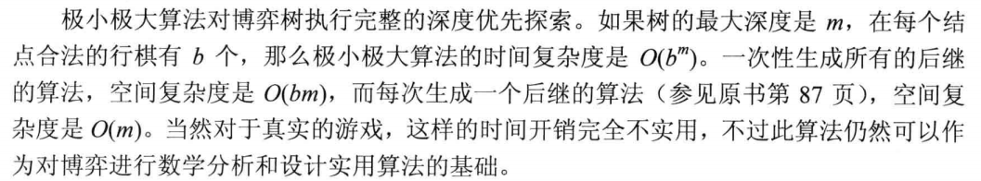

3、Alpha-beta搜索

会在叶节点效用给定的树上执行Alpha-beta搜索

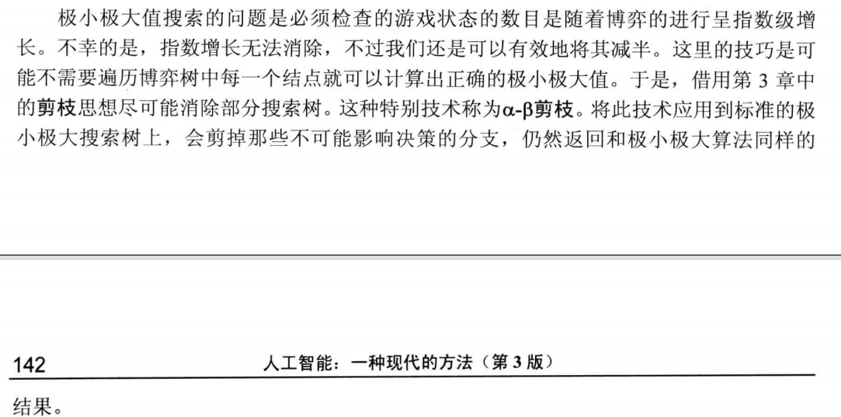

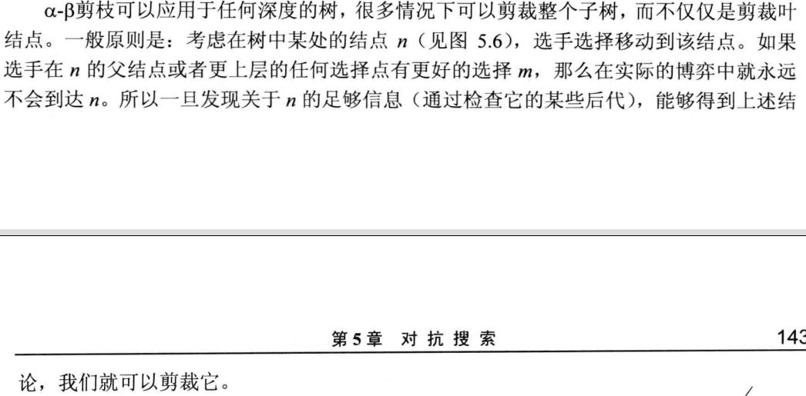

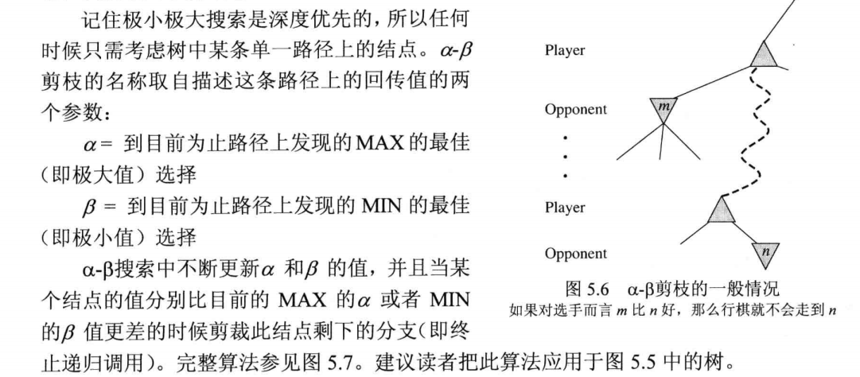

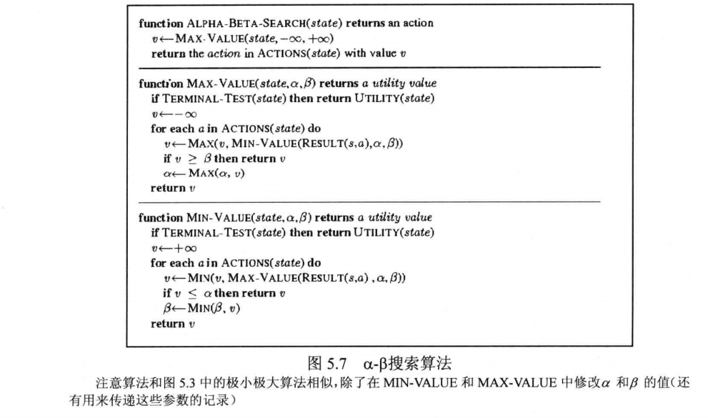

理解剪枝

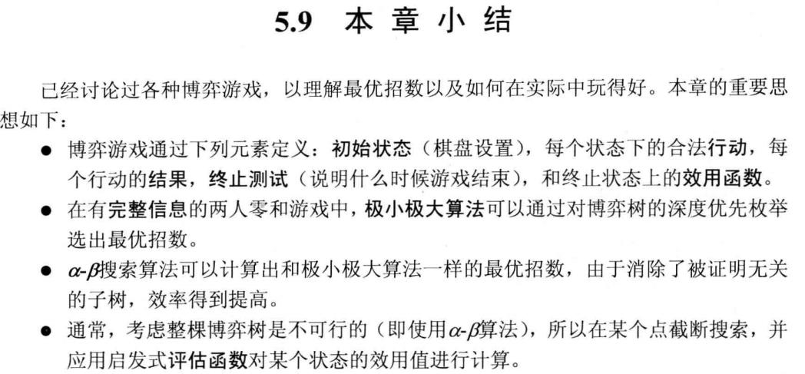

## 第六章 约束满足搜索

什么是约束满足问题？

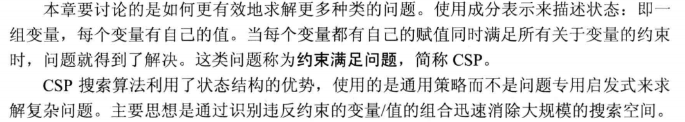

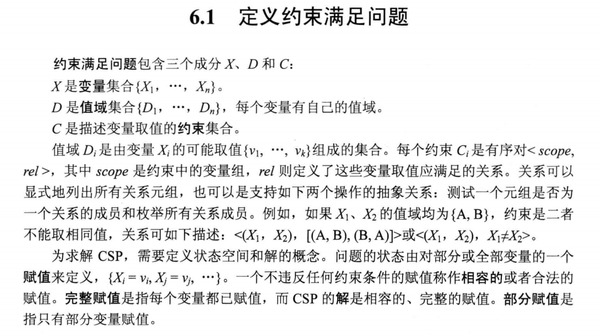

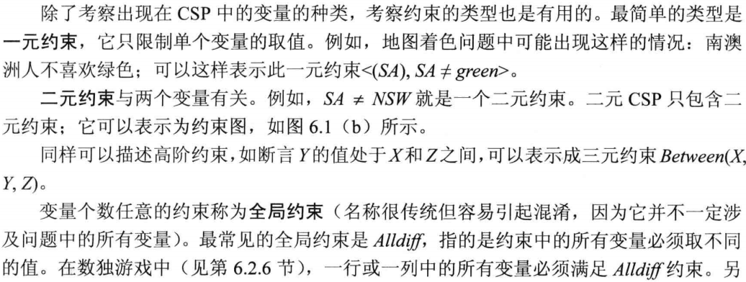

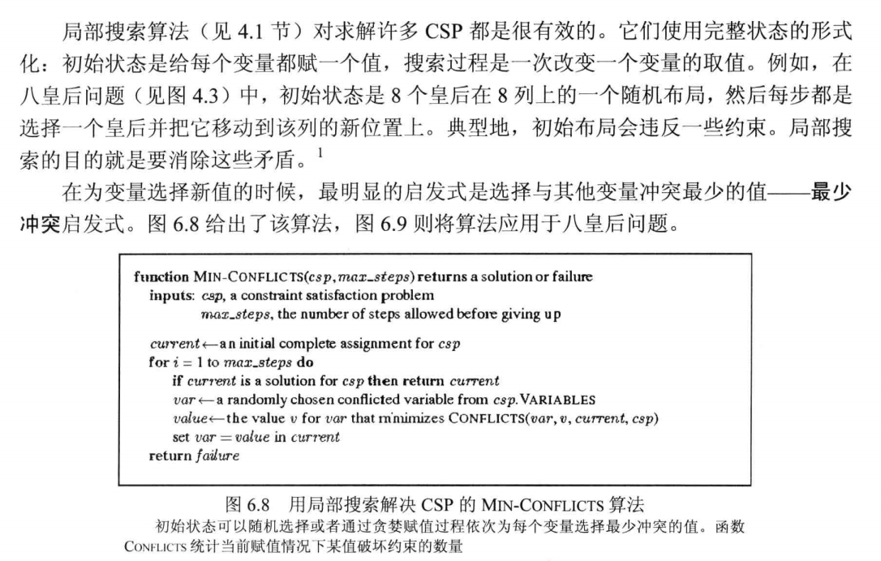

了解即可

## 第四部分（约占25%~30%）

## 不确定性的量化

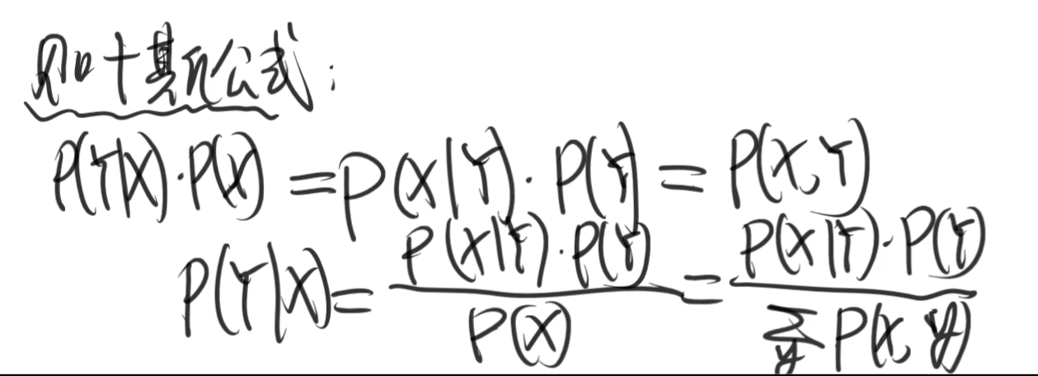

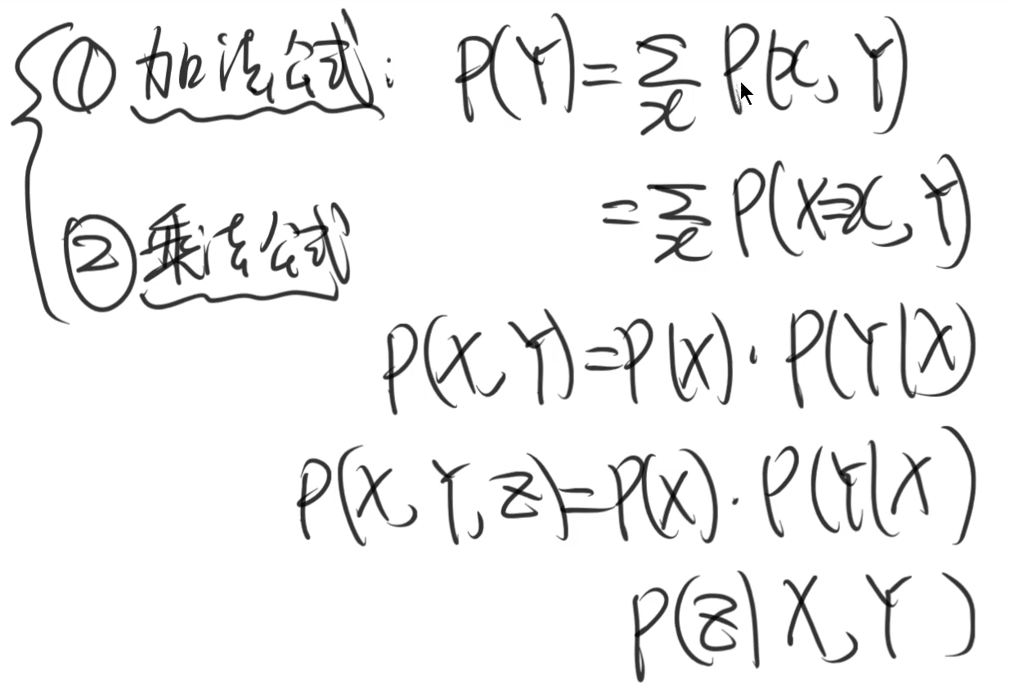

1. 基于全联合分布进行概率推理

加法公式、乘法公式。贝叶斯定理。

1. 独立性和条件独立性
2. 掌握Wumpus世界的概率推理，会计算。

## 第十四章 概率推理

1、基于全联合分布进行概率推理

2、贝叶斯网络的语义：

基于对联合概率分布的表示

基于对条件依赖性（条件独立性）的编码

1. 贝叶斯网络中的条件独立性：
   1. P(Xi | parent(Xi))
   2. P(Xi | Markov_blanket(Xi)) ——----吉布斯采样
2. 贝叶斯网络的精确推理

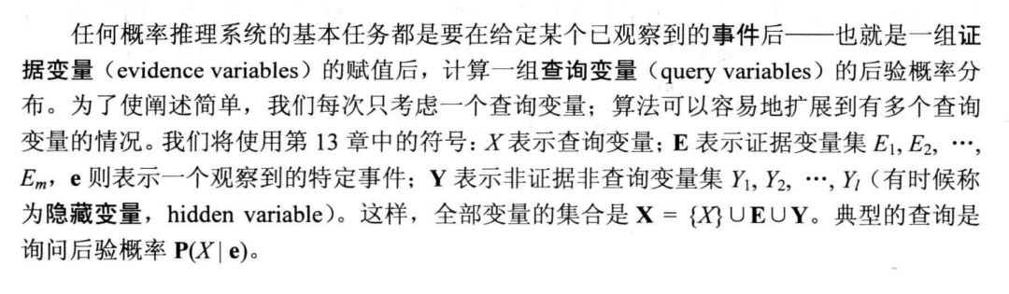

利用全联合分布。条件概率公式、加法公式（隐变量）、贝叶斯网络的定义。

* 1. 给定贝叶斯网络，会进行概率推理的计算。
  2. 理解为什么精确推理缺乏实用性。

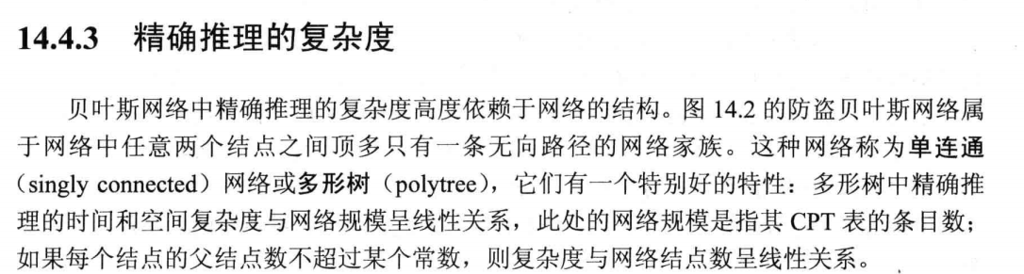

1. 贝叶斯网络中的近似推理（图模型）

直接采样、拒绝采样、似然加权采样、吉布斯采样。（p443）

4.1 第一节43分钟

优缺点。

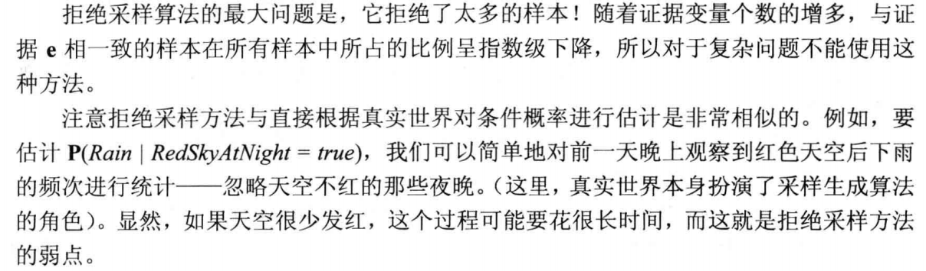

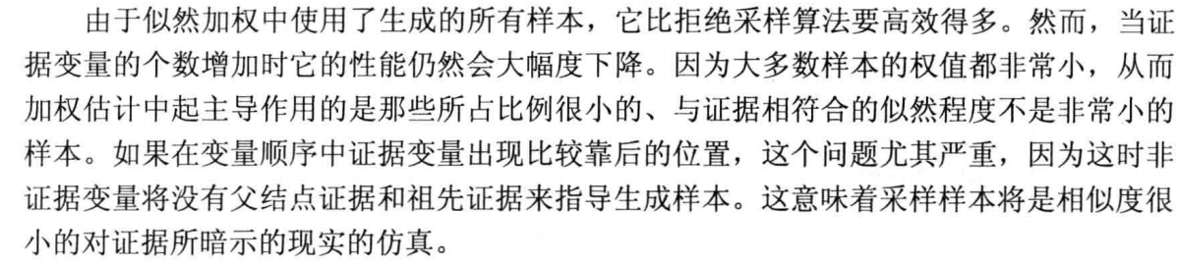

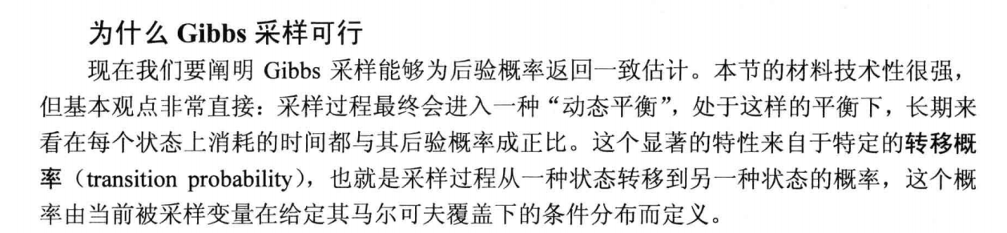

会算。

## 第十五章 时间上的概率推理

隐马尔可夫模型（时间上的概率推理）

* 1. 隐马尔可夫模型中的重要参数：Pi, A, B
  2. 估值问题（概率推理过程）
     1. 给出推理过程，让大家给出两步间的推理根据。（4.5 第

二节课）

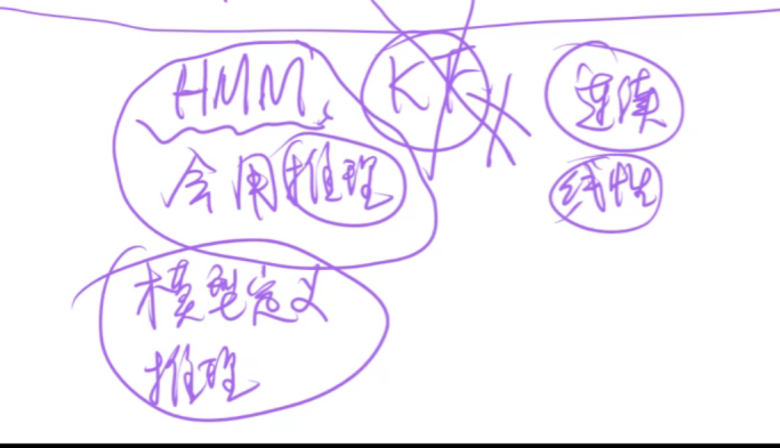

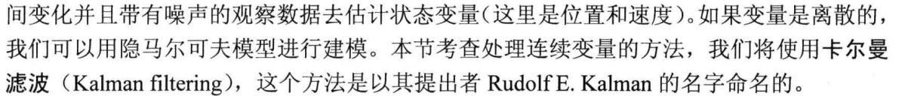

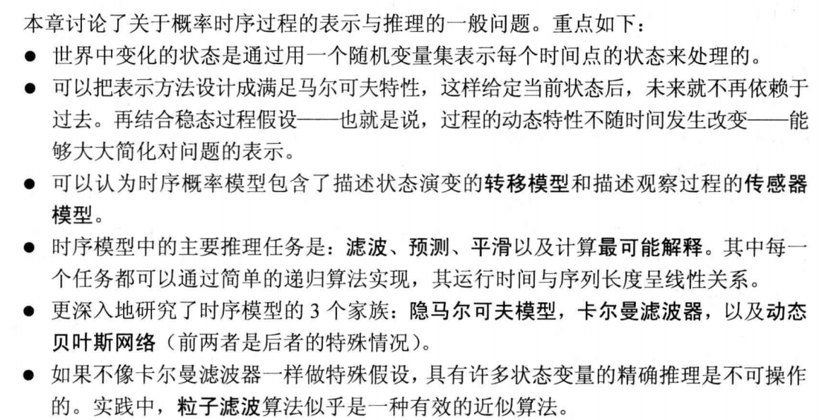

## 第五部分（约占25%~35%）

## 第十六章 制定简单决策

效用

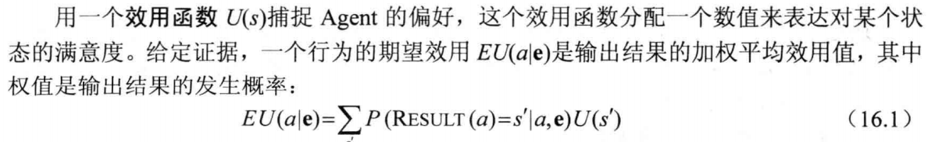

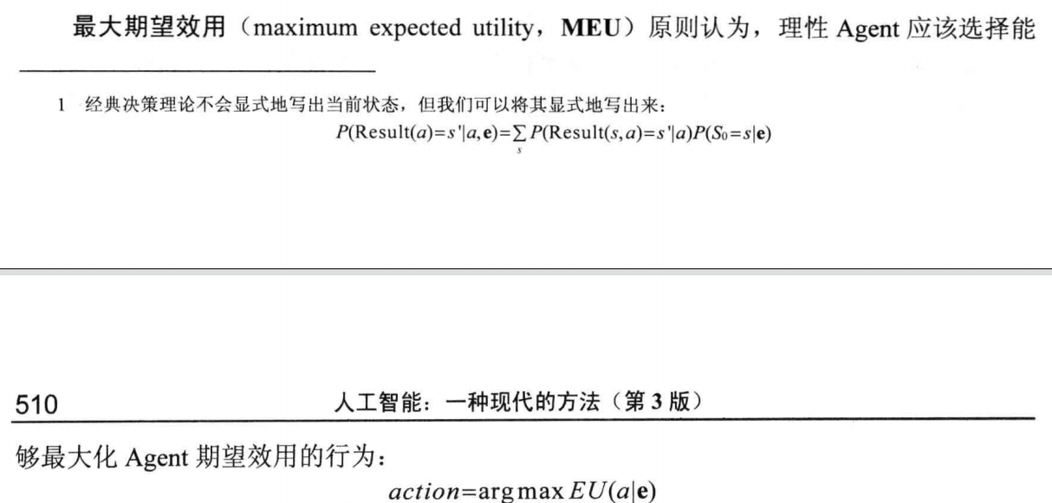



## 第十七章 制定复杂决策

1. 什么是马尔可夫决策过程?

马尔可夫决策过程：S, A, T, R, Gamma

解：Pi

值函数：Q(s,a) 、V(s)

策略函数：Pi(a|s)

1. 贝尔曼方程(基本的，迭代版本的)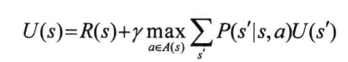
2. 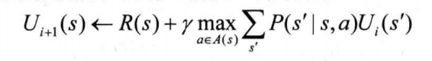

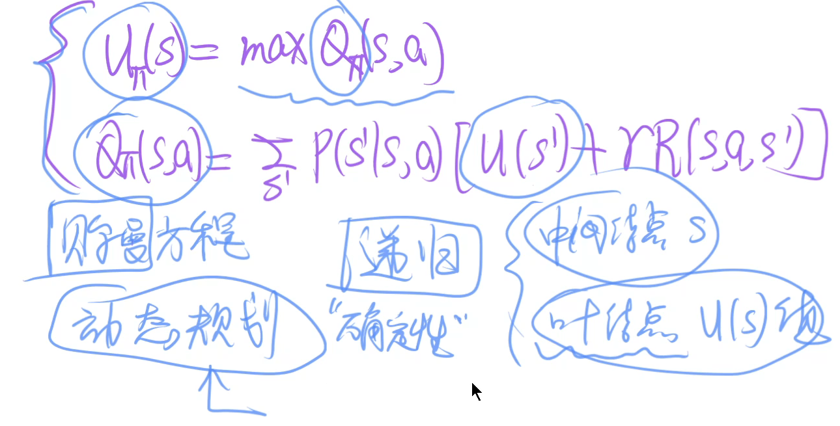

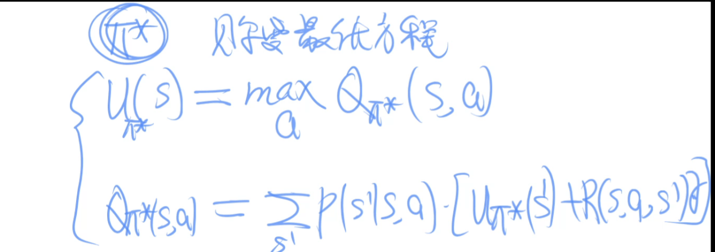

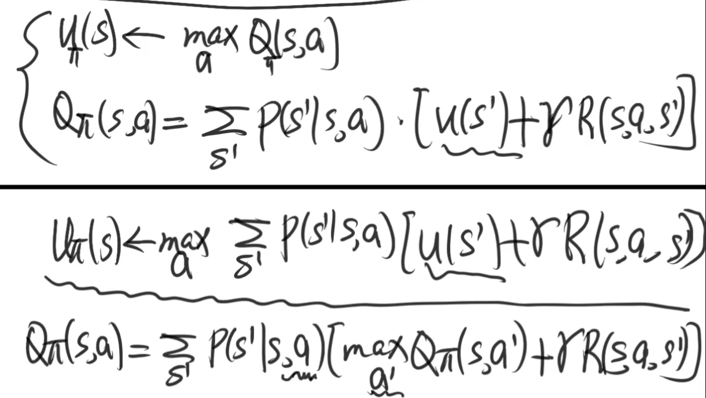

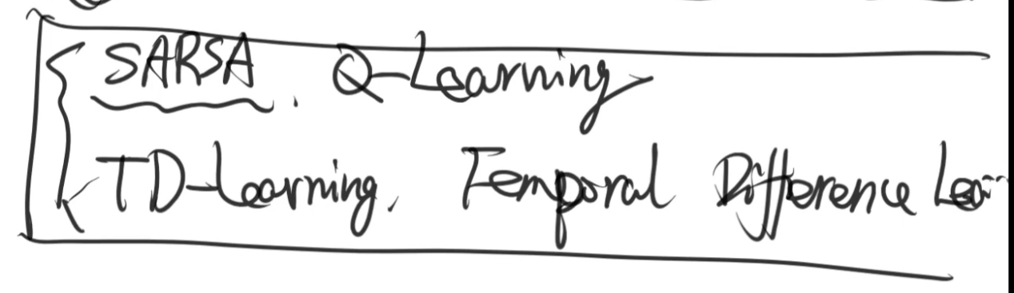

1. 值迭代算法

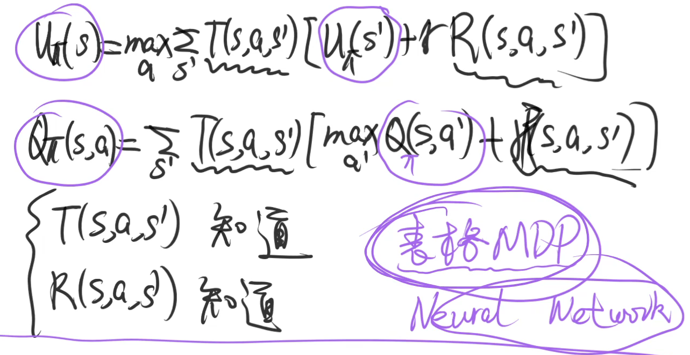

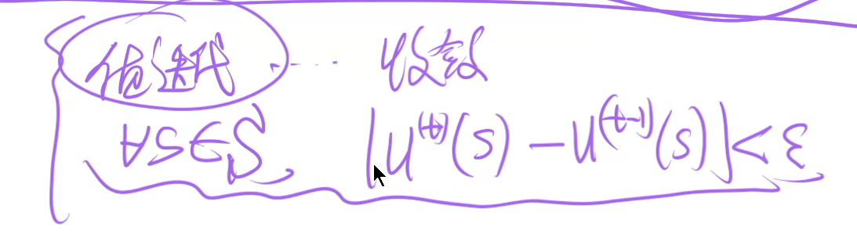

1. 策略迭代算法

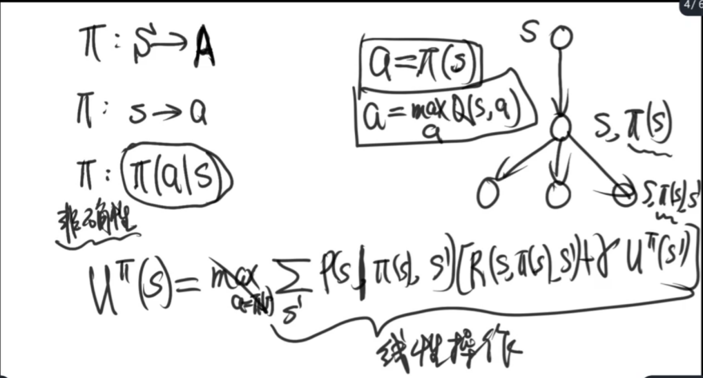

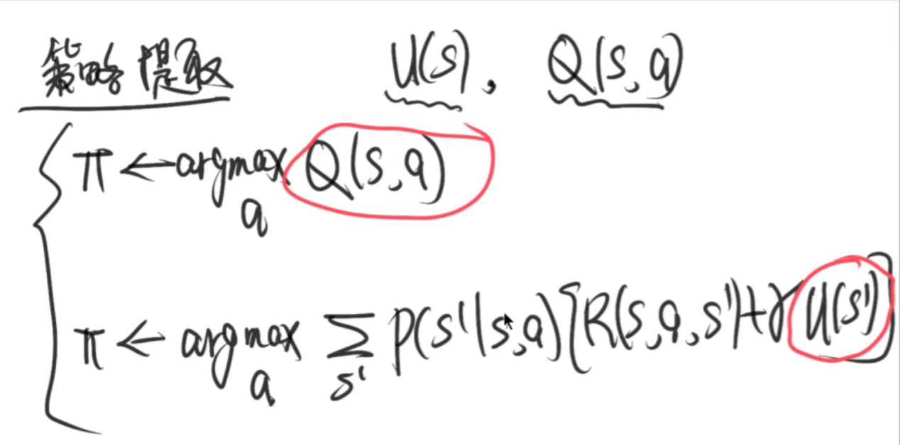

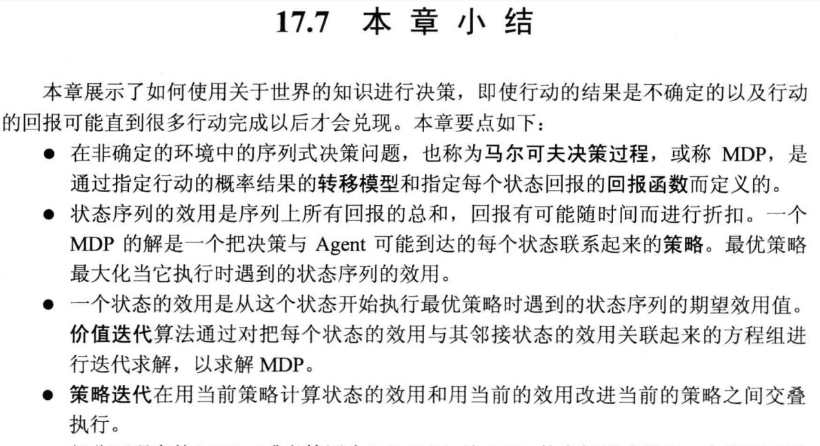

## 第二十一章 强化学习

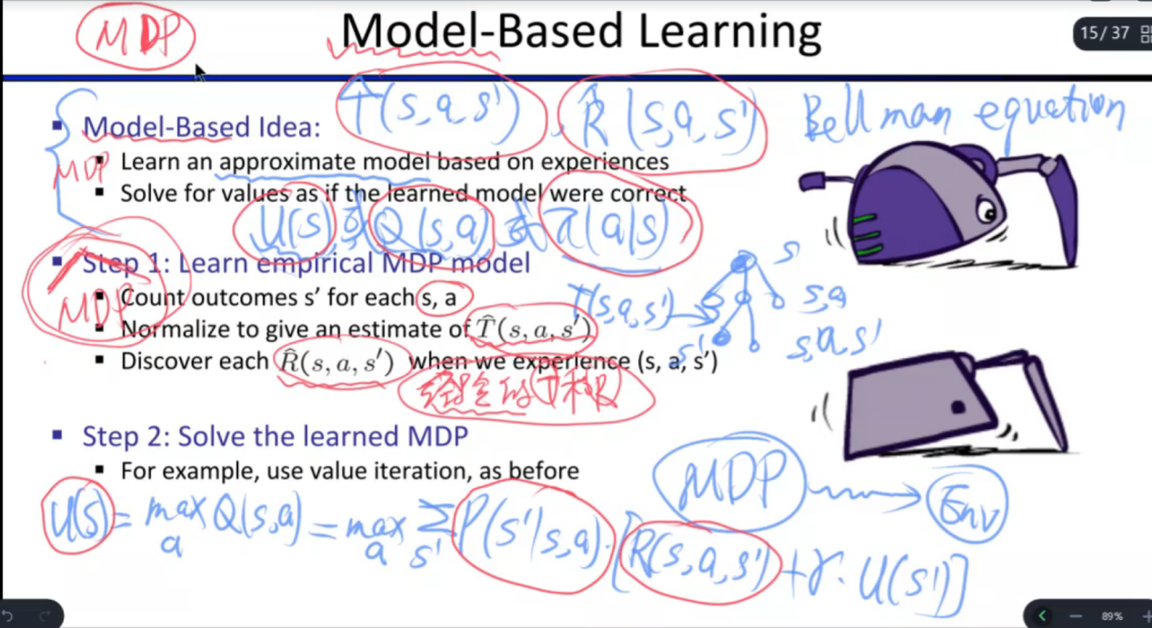

1. 被动强化学习

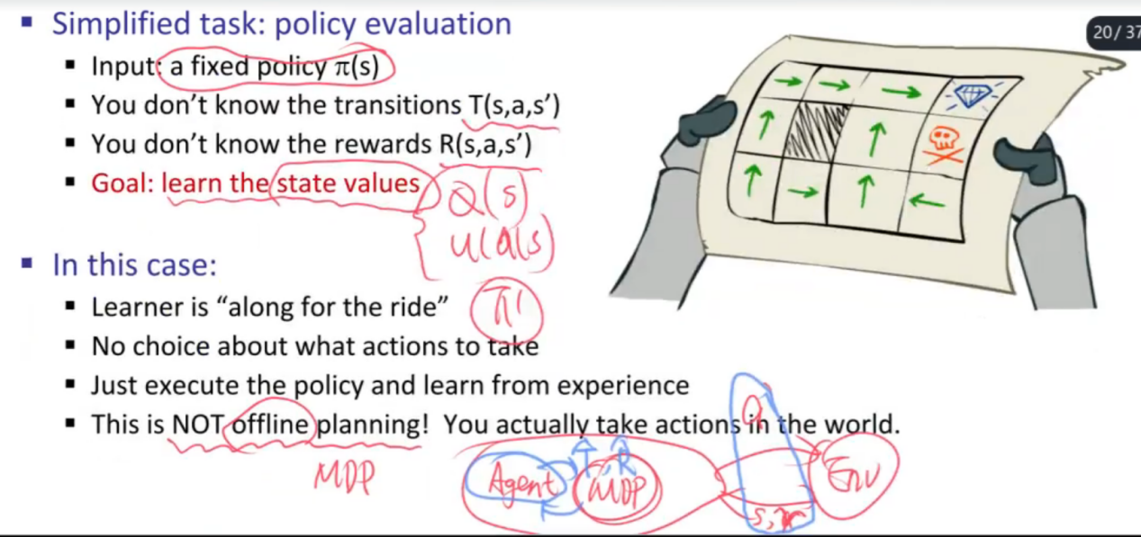

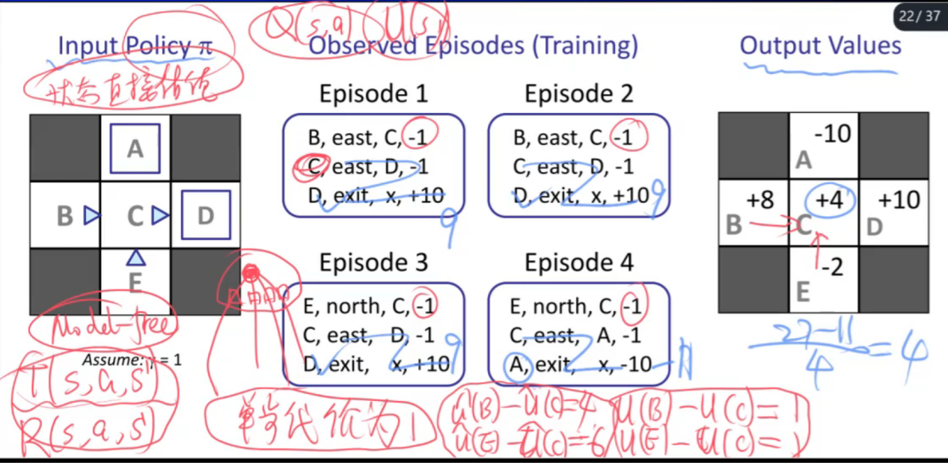

TD学习

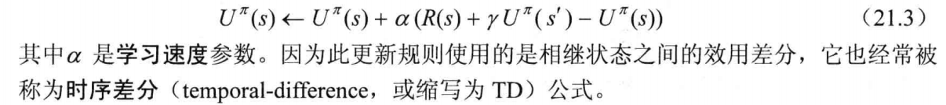

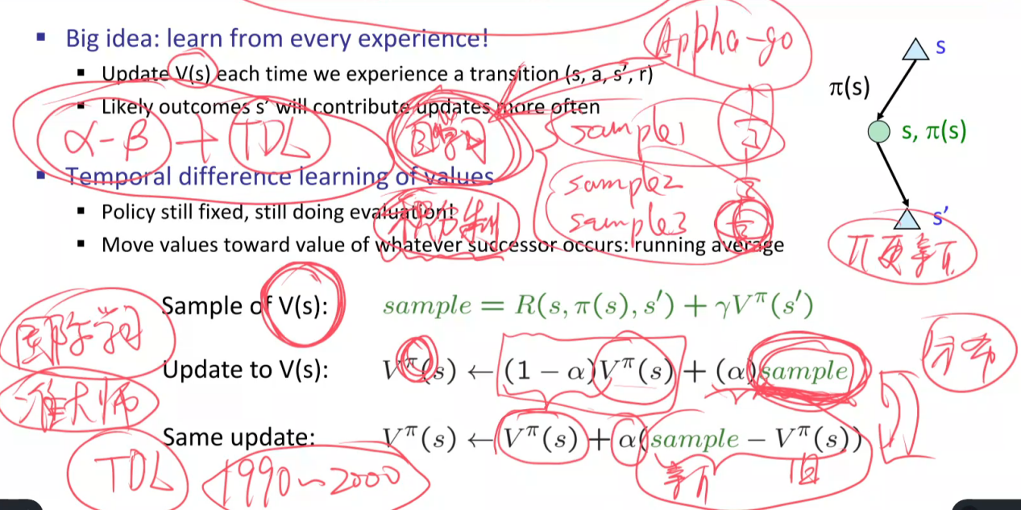

1. 主动强化学习

Q学习*

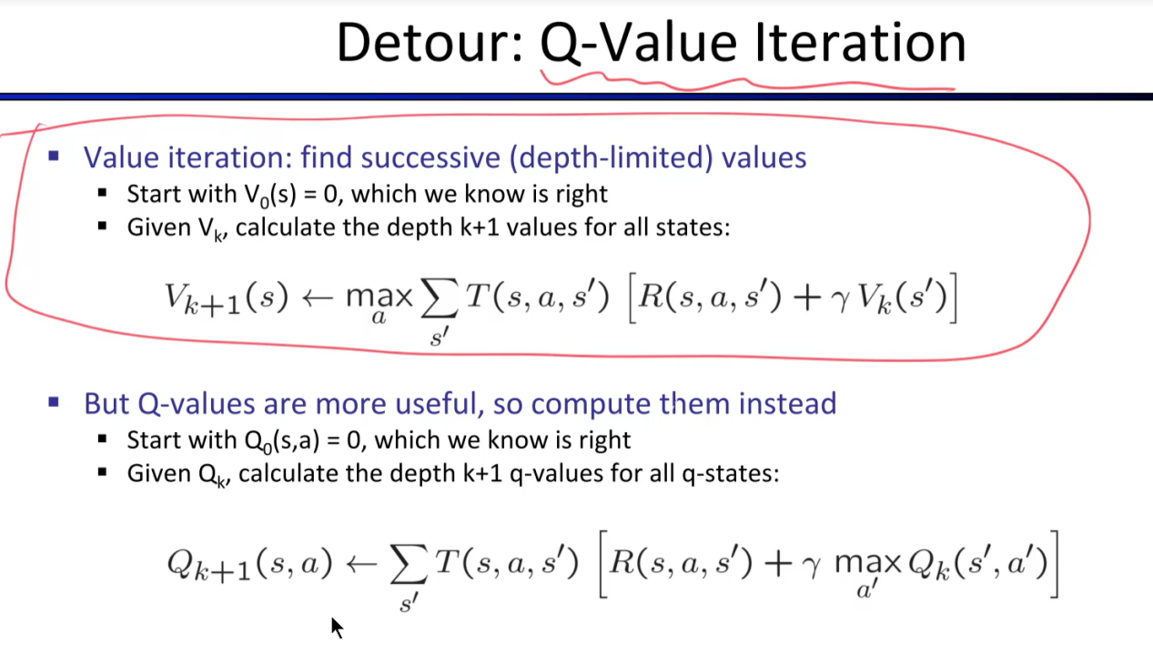

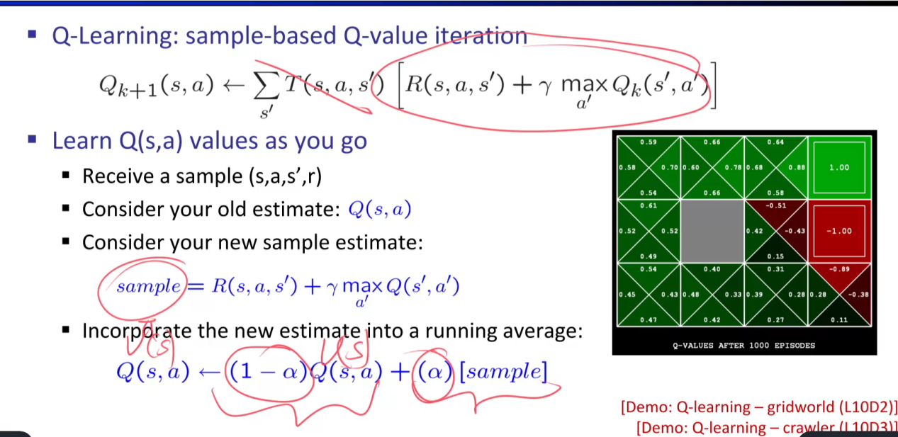

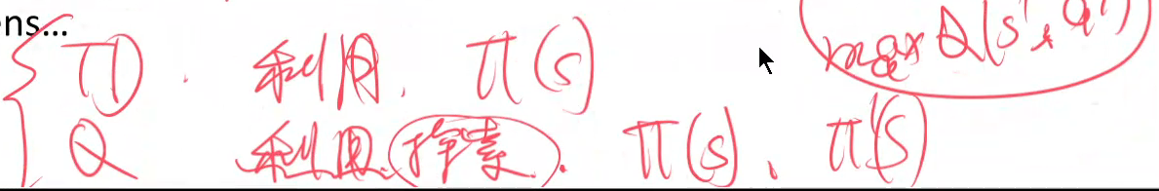

Cs188课程（b站，2016、2018）

## 第十八章 样例学习

1. 监督学习及其要素：数据集、假设集、优化目标（损失函数）、优化算法。
2. 信息熵（熵是一个数学期望）

边缘熵、联合熵、条件熵、相对熵（KL散度）、交叉熵、互信息。（总结4.22 1小时50分钟）

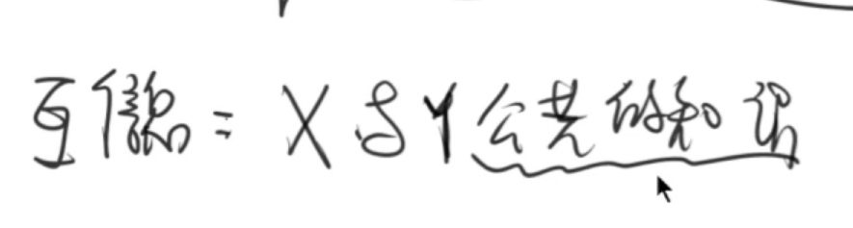

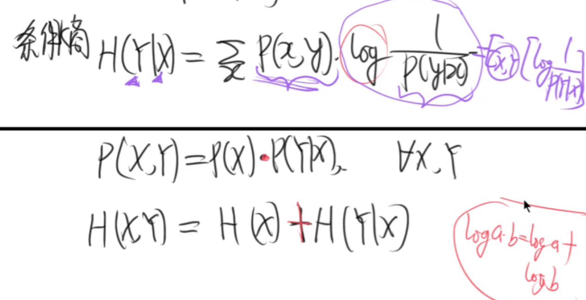

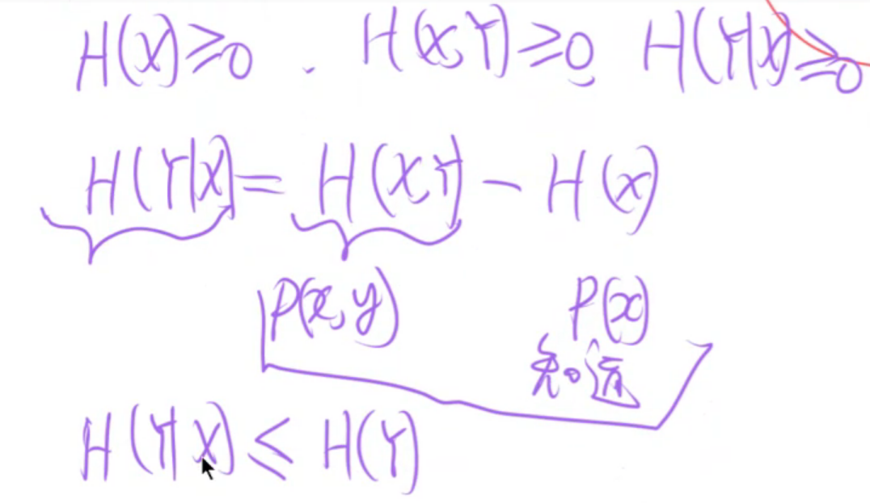

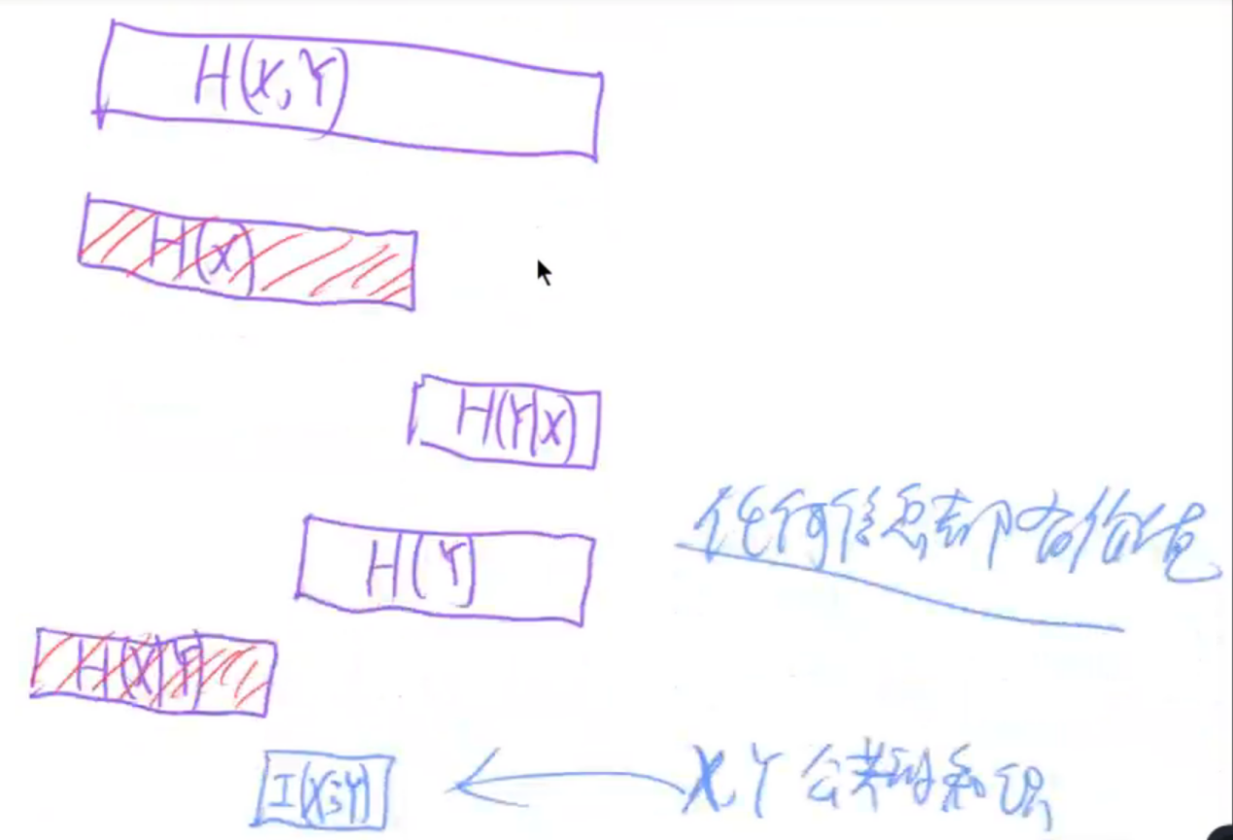

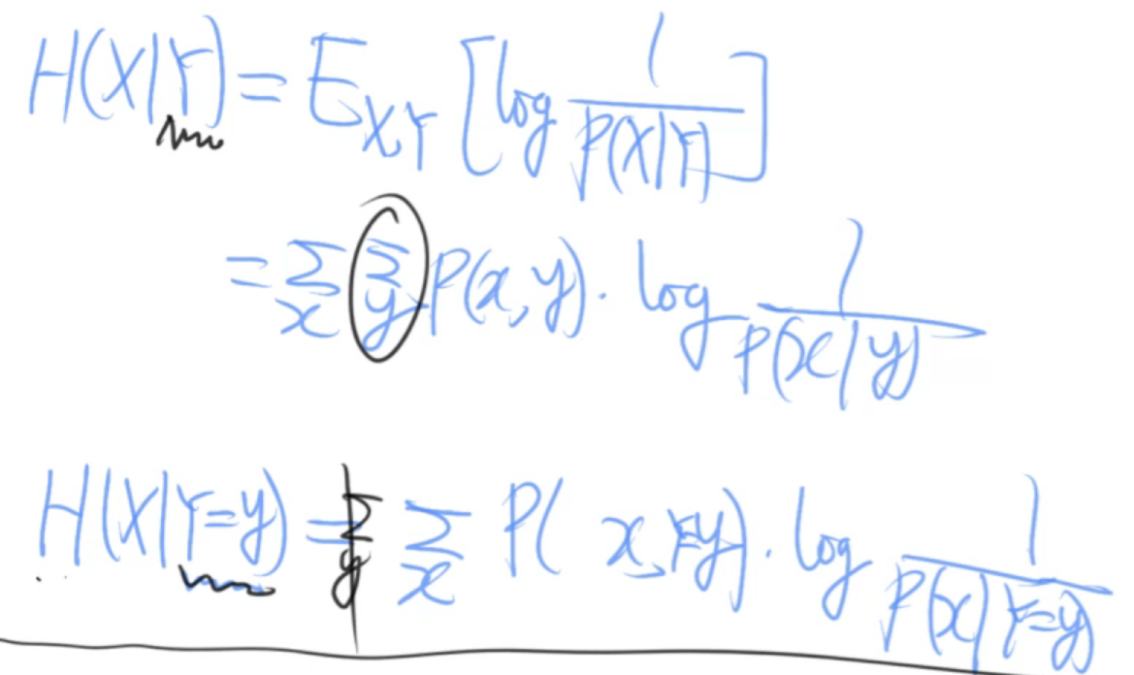

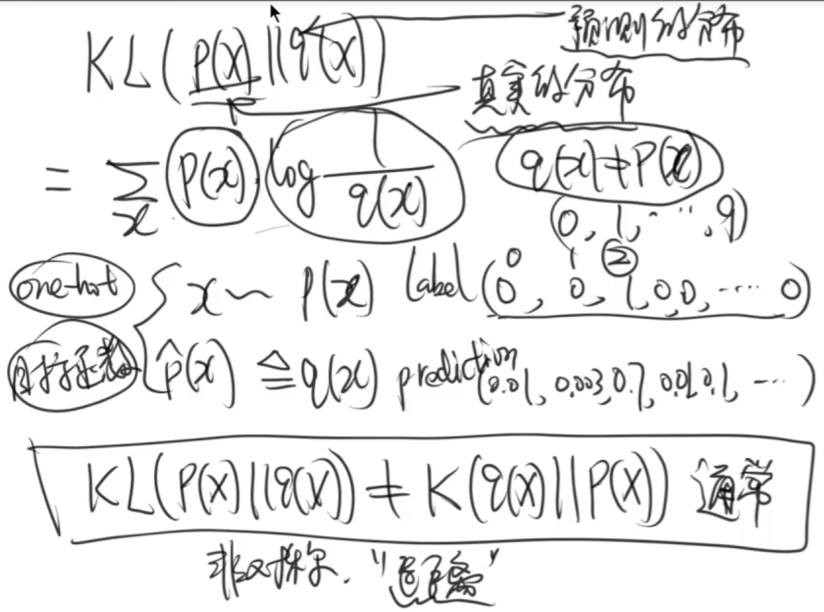

总结：

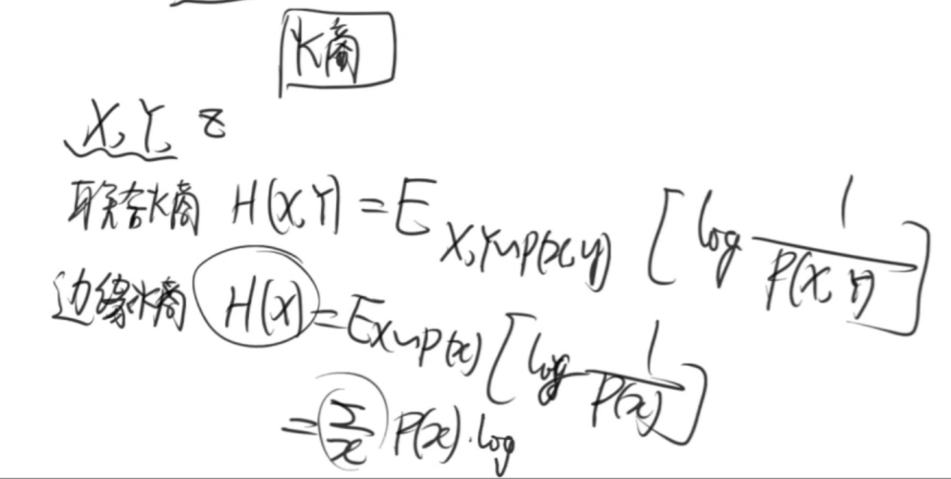

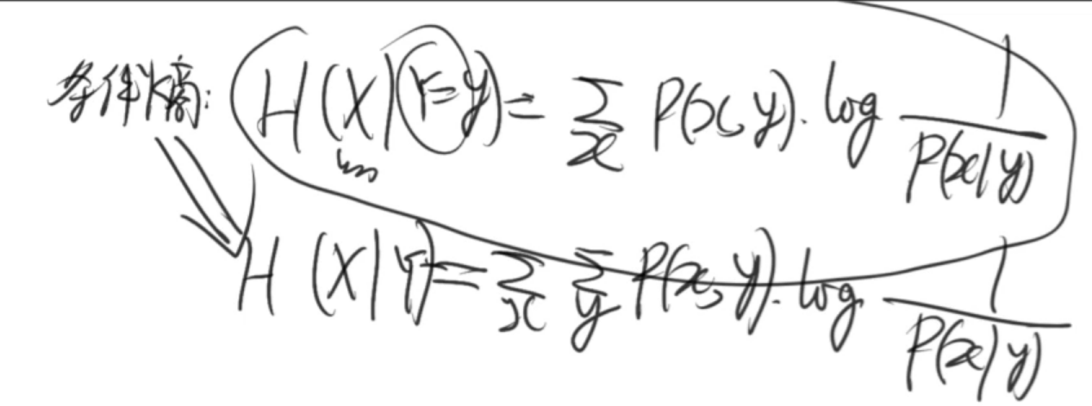

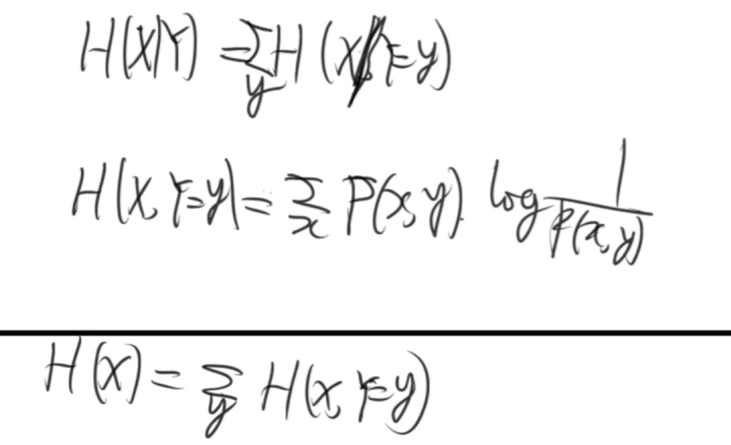

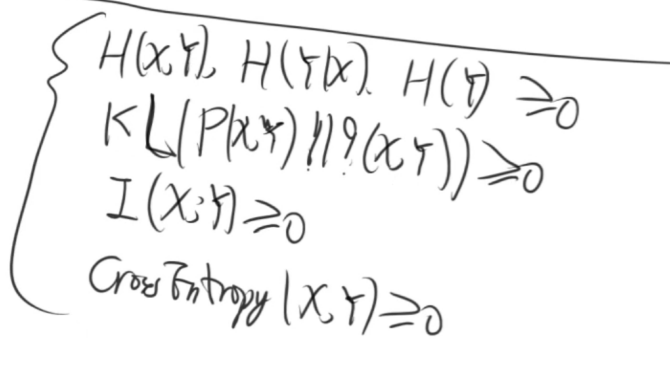

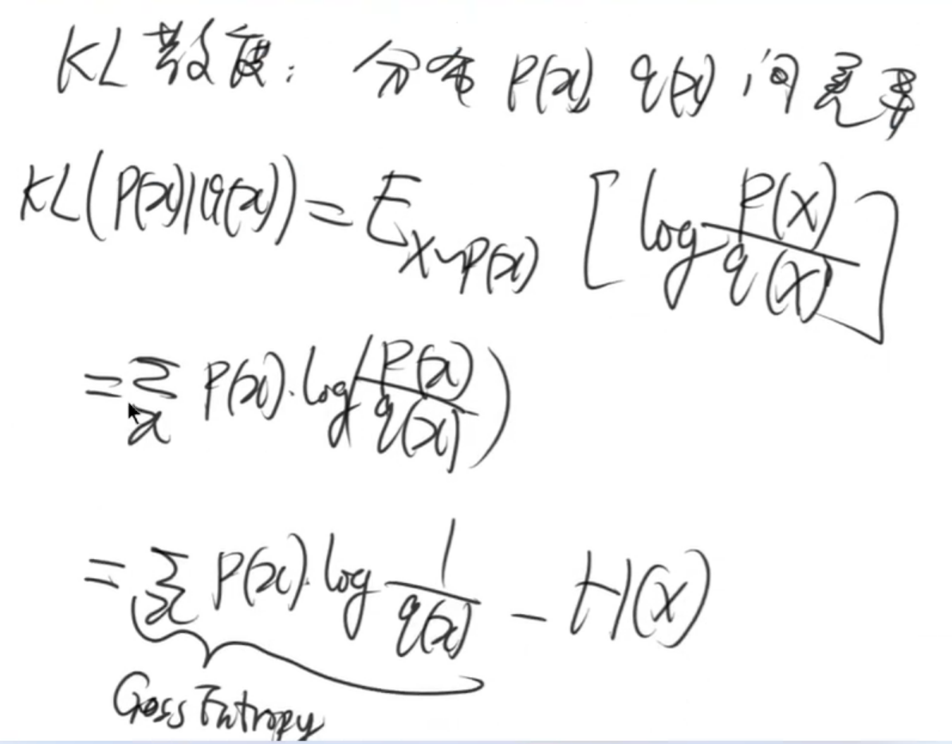

1. 决策树学习
   1. 决策树的构建是一种贪婪算法，也是基于迭代的归纳算法。
   2. 给定数据集（同时也确定了属性集和数据标签），会在最小化条件熵（或最大化互信息）的优化目标下，选择当前节点上的最佳属性。